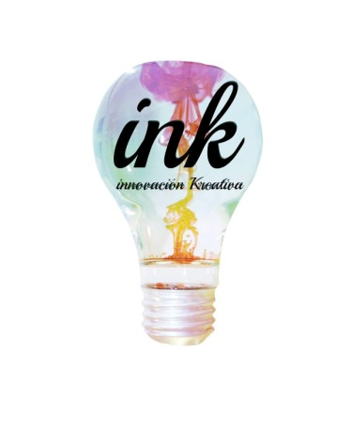
Guadalajara, Jalisco
27 de julio de 2013
INK INNOVACIÓN KREATIVA
AGENCIA DE PUBLICIDAD

CIRCULAR

PARA TODO EL PERSONAL:
PRESENTE

Por este medio les informamos que con motivo del 203 Aniversario de la Independencia de México se suspenderán las actividades en la Empresa, el día 16 de Septiembre del presente año, reiniciando labores el día 17 del mismo.

Sin más por el momento, reciban un cordial saludo.

ATENTAMENTE
LIC. MARIANA ESCAMILLA ESPINOZA
DIRECTORA GENERAL

